**Variabilnost znotraj vrste**

1. **Uvod**

Variabilnost je temeljni povzorčitelj evolucijskih sprememb, saj zagotavlja biološki vrsti nastajanje novih alelov. Variabilnost izvira iz genetskih mutacij.

Učinki mutacij na variabilnost so seveda različni. Genske mutacije pomenijo nastanek novega alela v okviru danega lokusa. Mutacije povečujejo variobilnost v naravi.  
 Pri tej vaji pa nas zanima predvsem variabilnost znotraj iste vrste.

* Pri zvezni variabilnosti je prehod med skrajnima vrednostima, lastnosti ki ju opazujemo, postopen. Graf zvezne variabilnosti predstavlja gaussova krivulja. Pri zvezni variabilnosti lahko določimo minimum, maximum in povprečno vrednost. Lastnosti za katere je značilna zvezna variabilnost so poligene.
* Nezvezna variabilnost: med obema skrajnostima lastnosti ni postopnega prehoda, torej sta možnosti samo dve (je ali ni). Tak primer je na primer zmožnost zvijanja jezika. Za prikaz takšnih lastnosti uporabljamo histograme. Takšne lastnosti običajno nadzoruje en sam gen.

**Namen vaje in hipoteza**

Nameni naše vaje so bili:

* spoznati pomen variabilnosti organizmov v okolju,
* ugotoviti obseg raznolikosti določene lastnosti organizma
* spoznati pomen velikih vzorcev za raziskovanje v biologiji

Hipoteze:

* Široka variabilnost znotraj vrste je za vrsto pomembna, saj ob morebitni spremebi življenskih pogojev omogoča preživetje vrste.
* Za merodajnost rezultatov so potrebni večji vzorci.

1. **Postopek**
2. **Arašidova semena:** olupljenim arašidom z milimeterskim ravnilom zmerimo dolžino enega kličnega lista
3. **Krila čebel:** z milimeterskim ravnilom (kar se da natančno) izmerimo dolžino kril čebel
4. **Razmik med očmi:** s pomočjo vrvice sodelavcem izmerimo razdaljo med skrajnimi kotički oči.
5. **Rezultati**

*Tabela 1: Dolžina listov bršljana*

|  |  |  |  |  |  |  |  |  |  |
| --- | --- | --- | --- | --- | --- | --- | --- | --- | --- |
| Dolžina (mm) | 10 do 14 | 15 do 19 | 20 do 24 | 25 do 29 | 30 do 34 | 35 do 39 | 40 do 44 | 45 do 49 | 50 do 54 |
| Št. osebkov | 1 | 0 | 1 | 4 | 8 | 9 | 15 | 9 | 3 |

Št. vseh listov : 50  
Minimalna dolžina lista : 13 mm  
Maksimalna dolžina lista : 51 mm  
Variacijska širina : 38 mm  
Modus : 40 do 44 mm  
Povprečna vrednost : 38,75

*Graf 1: Dolžina listov bršljana*

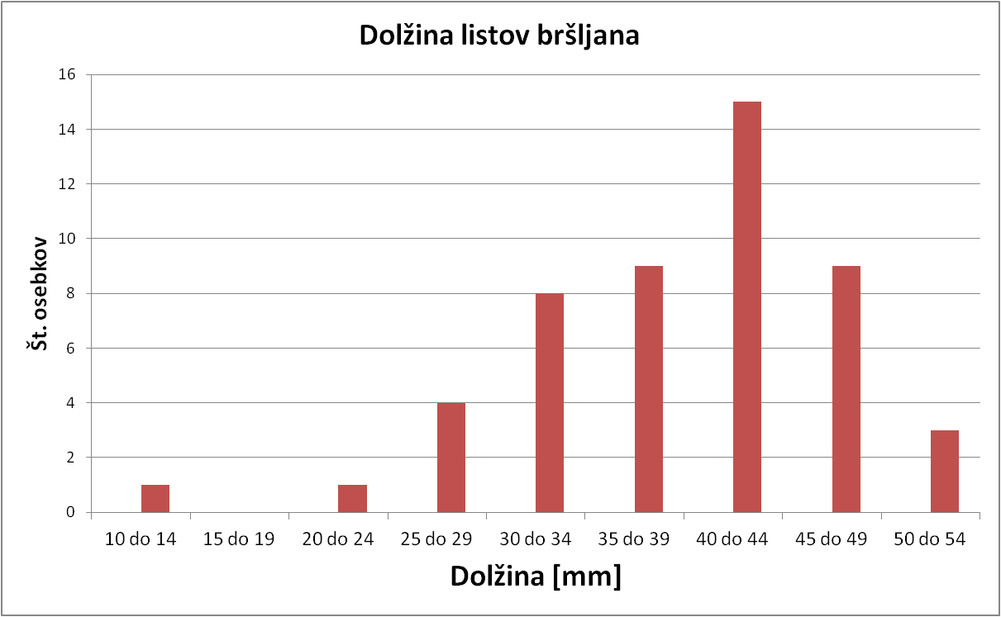

*Tabela 2: Dolžina semen arašidov*

|  |  |  |  |  |  |
| --- | --- | --- | --- | --- | --- |
| Dolžina (mm) | 16 do 17,5 | 18 do 19,5 | 20 do 21,5 | 22 do 23,5 | 24 do 25,5 |
| Št. osebkov | 4 | 21 | 24 | 8 | 3 |

Št. vseh semen : 60  
Minimalna dolžina semena: 16 mm  
Maksimalna dolžina semena: 25 mm  
Variacijska širina : 0,9 mm  
Modus : 20 do 21,5 mm  
Povprečna vrednost : 20 mm  
  
*Graf 2: Dolžina semen arašidov*

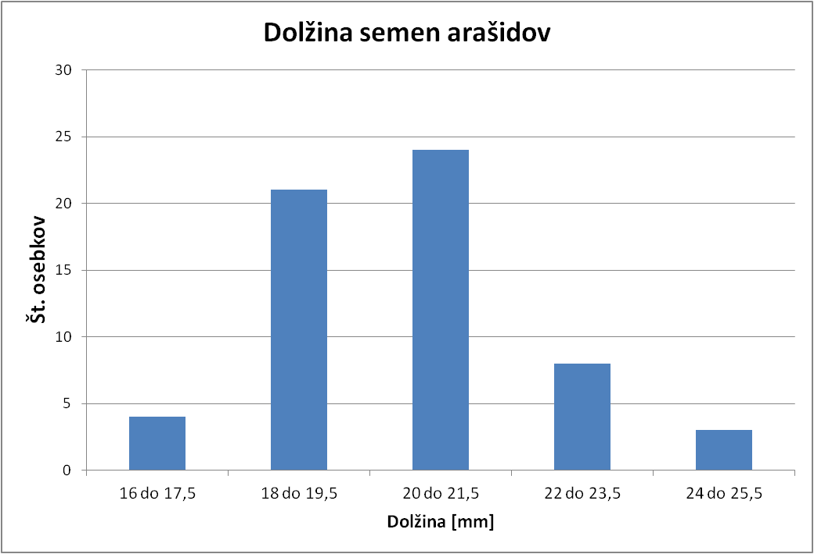

*Tabela 3: Dolžina kril čebel*

|  |  |  |  |  |  |  |
| --- | --- | --- | --- | --- | --- | --- |
| Dolžina (mm) | 8 do 9,5 | 10 do 11,5 | 12 do 13,5 | 14 do 15,5 | 16 do 17,5 | 18 do 19,5 |
| Št. osebkov | 69 | 61 | 0 | 0 | 0 | 2 |

Št. vseh čebel: 134  
Minimalna dolžina kril: 8 mm  
Maksimalna dolžina kril: 18,5 mm  
Variacijska širina: 10,5 mm  
Modus: 8 do 9,5mm  
Povprečna vrednost : 9,7 mm  
  
*Graf 3 : Dolžina kril čebel*

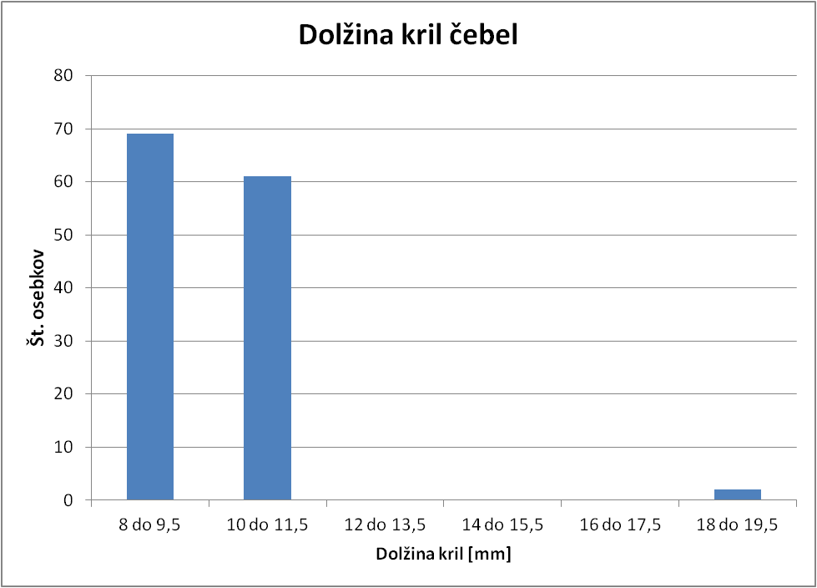

*Tabela 4: Dolžina med zunanjimi kotički očes*

|  |  |  |  |  |  |  |  |  |
| --- | --- | --- | --- | --- | --- | --- | --- | --- |
| Dolžina ( mm ) | 102 do 105 | 106 do 109 | 110 do 113 | 114 do 117 | 118 do 121 | 122 do 125 | 126 do 129 | 130 do 133 |
| Št. osebkov | 4 | 3 | 2 | 3 | 3 | 1 | 0 | 1 |

Št. osebkov: 17  
Minimalna Dolžina: 107 mm  
Maksimalna dolžina : 131 mm  
Variacijska širina: 27 mm  
Modus: 102 do 105 mm  
Povprečna vrednost: 113 mm  
  
*Graf 4: dolžina med zunanjimi kotički očesa*

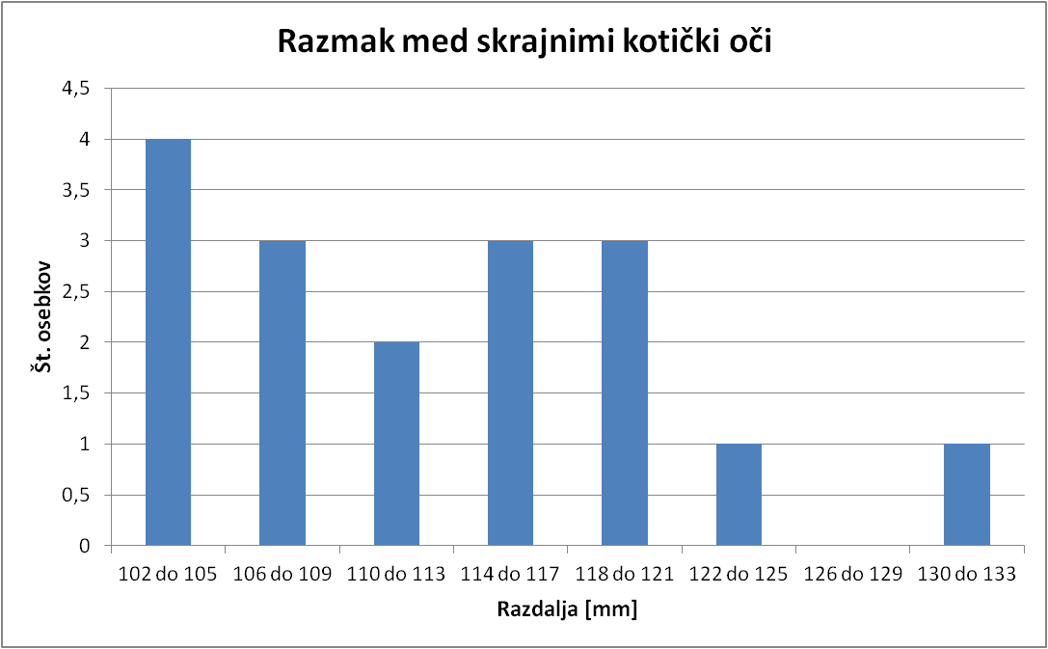

*Tabela 5 : Zvijanje jezika*

|  |  |  |
| --- | --- | --- |
| Zmožnost zvijanja | Da | Ne |
| Št. osebkov | 14 | 3 |

*Graf 5: Zvijanje jezika*

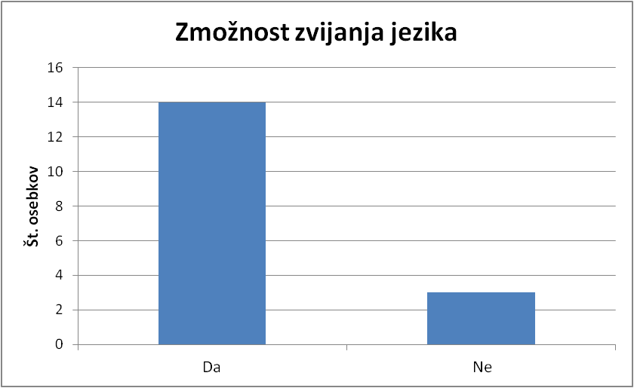

1. **Razprava**

Pri opazovanju ugotovimo da gre pri dolžini listov bršljana, dolžini kličnih listov arašidov, pri dolžini kril čebel in pri razdalji med očesi za zvezno variabilnost. Tukaj gre za poligeno dedovanje. Pričakovali smo gaussovo krivuljo, vendar te nismo dobili, saj je bil vzorec naših meritev seveda premajhen za reprezentativen rezultat. Gausovi krivulji je še najbolj podoben graf meritev arašidovih seme, ostali grafi se precej razlikujejo od naših pričakovanj. Zadovoljiv rezultat smo dobili tudi pri dolžini bršljanovih listov, saj je graf tudi podoben gaussovi krivulji, le da je veliko primerkov z minimalnimi vrednostmi.

Primer nezvezne variabilnosti pa je sposobnost zvijanja jezika. Večina nas je bila zmožnih zviti jezik, trije od 17 pa tega niso bili zmožni. Zmožnost zvijanja jezika za modernega človeka nima posebnih prednosti, zato ne moremo reči da ima zmožnost zvijanja jezika prednost pred nezmožnostjo. Očitno pa na to vpliva le en gen.

Lastnosti zvezne variabilnosti, ki smo jih opazovali so odstopala v minimalno in maksimalno skrajnost. Za nobeno lastnost ne moremo reči, da je zanjo »boljša« maksimalna ali minimalna vrednost, pač pa lahko le bolj ugodna za določene življenske razmere.

*Izmišljen primer: Čebelam, ki obiskujejo velike cvetove z veliko medičine ustrezajo večja krila, saj na ta način lahko prenaša več medičine do satja. Čebelam ki pa živijo v krajih kjer so rastline z manjšimi cvetovi in malo medičine pa velika krila škodijo, saj te pomenijo večjo porabo energije, kar pa pomeni da potrebujejo veliko hrane ki jo je težko dobiti.*To je sicer samo izmišljen primer s katerim sem hotel ponazoriti prednosti širše variabilnosti znotraj iste vrste.

Naše rezultate, bi lahko izboljšali in povečali njihovo merodajnost z merjenjem mnogo večjega števila osebkov.

1. **Zaključki**

Bistvene ugotovitve:

* Variabilnost znotraj vrste omogoča večje preživetje vrste
* Zvezna variabilnost je značilna za poligeno dedovane lastnosti, njen graf je gaussova krivulja
* Nezvezna variabilnost pa je značilna za lastnosti na katere vpliva en sam gen.
* Za merodajnost takšnih in podobnih meritev potrebujemo izredno velike vzorce.

Dosegli smo vse cilje vaje (pomen variabilnosti, obseg raznolikosti posameznih lastnosti, pomen velikih vzorcev).